Новые бис-лактамные лиганды на основе 2,9-дизамещённого 1,10-фенантролина: синтез, строение и комплексообразование с лантаноидами и свинцом(II)
Исомиддинов Ж.К.¹, Аверин А.Д.¹, Якушев А.А.¹, Нелюбина Ю.В.², Ненайденко В.Г.¹
Аспирант, 4 год обучения
¹Московский государственный университет имени М.В. Ломоносова,
химический факультет, Москва, Россия
²Федеральный исследовательский центр проблем химической физики и медицинской химии РАН, Черноголовка, Московская область, Россия
E-mail: javohirmirzo7375@mail.ru
Синтезирована серия новых бис-лактамных лигандов L1-L3 на основе 2,9-дихлор-1,10-фенантролина и соответствующих лактамов (пирролидон [1], пиперидон, азепан-2-он) с выходами 75–80% (Схема 1). Строение лигандов подтверждено методами ЯМР и РСА. Изучена координационная химия с нитратами La, Nd, Eu, Lu и перхлоратами Al, Pb. ЯМР-титрование показало образование комплексов 1:1 для лантаноидов и Pb, тогда как с Al(ClO₄)₃ выделена протонированная форма L1H⁺·ClO₄⁻. РСА трёх комплексов (Рисунок 1) выявил структурные особенности: в L1•Lu(NO₃)₃ формируется ионная пара [L1•Lu(NO₃)₂•H₂O]⁺(NO₃)⁻ (КЧ Lu 9); в L2•Eu(NO₃)₃ атом Eu (КЧ 10) координирует три бидентатных нитрата; в L1•Pb(ClO₄)₂ атом Pb координирован атомами N и O лиганда. Полученные данные демонстрируют структурное разнообразие комплексов и перспективы применения бис-лактамных лигандов для связывания f-, d- и p-элементов.
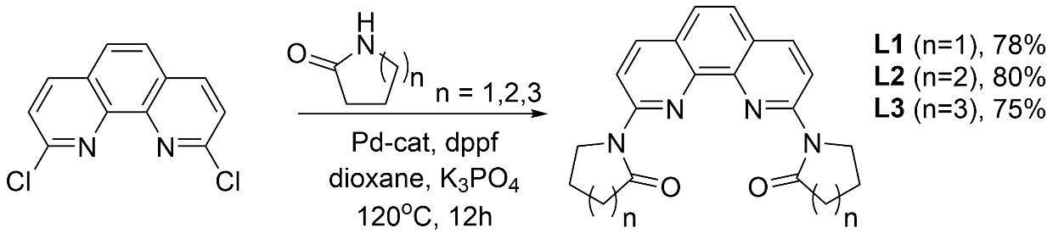
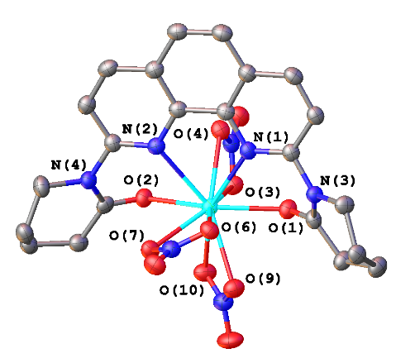
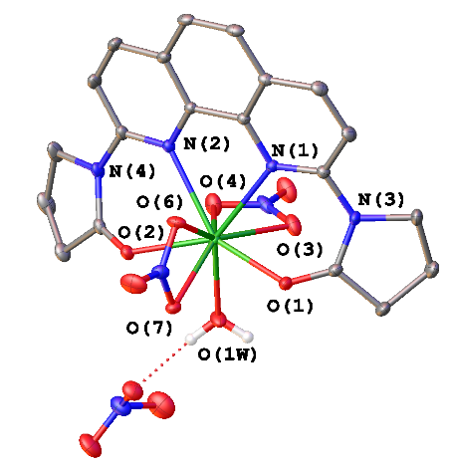
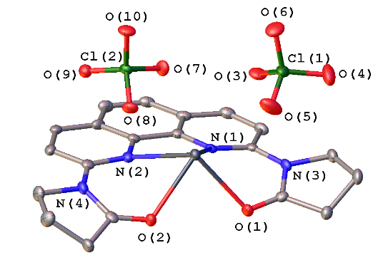
Схема 1.
L1•Lu(NO₃)₃ L2•Eu(NO₃)₃ L1•Pb(ClO₄)₂
Рисунок 1.
Литература
1. Y. Wang, B. Hu, Q. Li, Y. Wu, X. Shang, P. Yang, Y. Cai, L. Yuan and W. Feng, Novel phenanthroline-derived pyrrolidone ligands for efficient uranium separation: Liquid-liquid extraction, spectroscopy, and molecular simulations // J. Mol. Liq. 2022. Vol. 364. DOI: 10.1016/j.molliq.2022.119909

